LAPORAN KONSEP JARINGAN
[Praktikum] TCP & UDP

Disusun Oleh:
Aldow Fan Dzikri (NRP. 3121500022)
2 D3 ITA

Dosen Pengampu:
Fitri Setyorini ST. M.Sc

PROGRAM STUDI D3 TEKNIK INFORMATIKA
DEPARTEMEN TEKNIK INFORMATIKA DAN KOMPUTER
POLITEKNIK ELEKTRONIKA NEGERI SURABAYA
2022

TCP
Pertanyaan
- Berapa IP address dan nomor port TCP yang digunakan oleh PC anda (source) untuk mentransfer file ke gaia.cs.umass.edu?
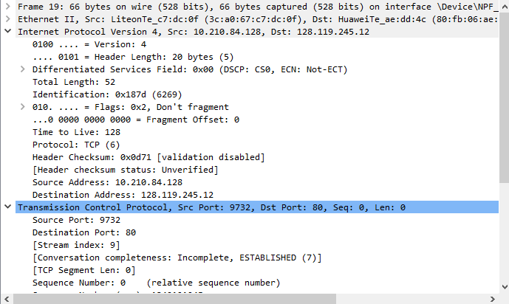
- Berapa IP address dari gaia.cs.umass.edu? Berapa nomor port yang dipakai untuk mengirim dan menerima segment TCP ?
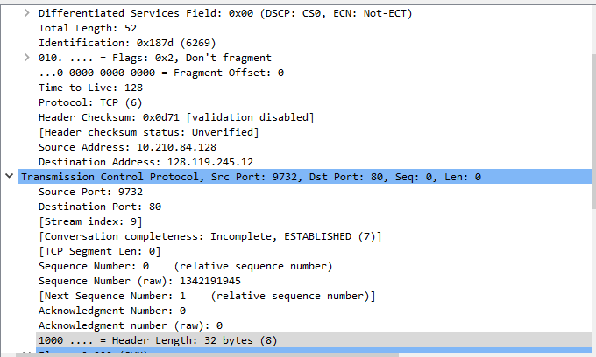

- Berapa sequence number dari TCP SYN segmen yang digunakan untuk memulai koneksi TCP antara client dan gaia.cs.umass.edu. Apa itu di segmen yang mengidentifikasi segmen sebagai segmen SYN?
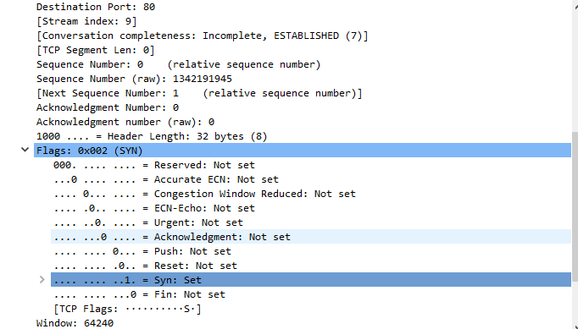
Analisis: Sequence number dari TCP SYN segmen digunakan untuk memulai koneksi TCP antara klien dan gaia.cs.umass.edu. Nilainya adalah 0 dalam trace ini. Pada flags, SYN di set ke nilai 1, ini artinya bahwa segmen tersebut adalah sebuah segmen SYN.

- Berapa sequence number dari SYNACK segmen yang dikirim oleh gaia.cs.umass.edu ke klien di balasan SYN? Berapa nilai pada field ACKnowlegement di segmen SYNACK? Bagaimana gaia.cs.umass.edu menentukan nilai itu? Apa itu di segmen yang mengidentifikasi segmen sebagai segmen SYNACK?
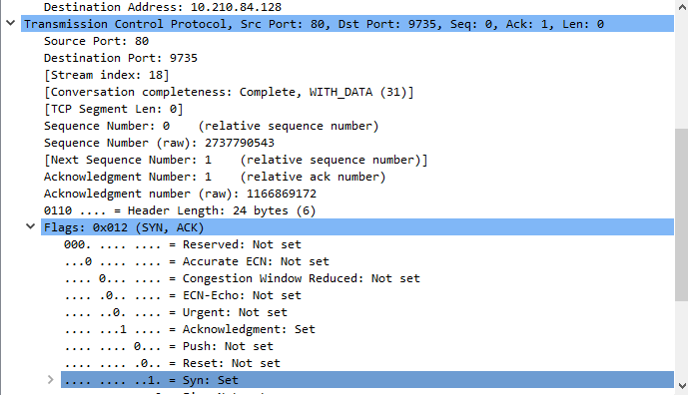
Analisis: Sequence number SYNACK segmen dari gaia.cs.umass.edu ke klien dalam membalas SYN memiliki nilai 0 pada trace ini. Nilai pada field ACKnowlegement di segmen SYNACK adalah 1. Nilai pada field ACKnowlegement di segmen SYNACK ditentukan oleh gaia.cs.umass.edu dengan menambahkan 1 ke inisial sequence number segmen SYN dari klien (misalnya, sequence number segmen SYN diprakarsai oleh komputer klien 0). Pada segmen, SYN flag dan ACKnowlegement flag di set ke 1 dan itu menunjukkan bahwa segmen ini adalah segmen SYNACK.

- Berapa sequence number dari segmen TCP yang berisi perintah HTTP POST? Perhatikan bahwa untuk menemukan perintah POST, anda harus menggali ke field isi paket di bagian bawah jendela Wireshark, mencari segmen dengan "POST" dalam bidang DATA nya.
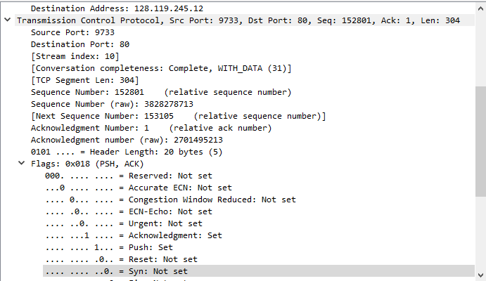
- Sequence number dari segmen TCP yang berisi HTTP POST pada gambar dibawah:

- Pertimbangkan segmen TCP mengandung HTTP POST sebagai segmen pertama di koneksi TCP.
- Berapa sequence number dari enam segmen pertama di koneksi?

- Berapa waktu setiap segmen tersebut dikirim?
- Kapan ACK untuk setiap segmen yang diterima?
- Mengingat perbedaan antara ketika setiap segmen TCP dikirim, dan ketika ACKnowledgement diterima, berapa nilai RTT untuk masing-masing ke enam segmen tersebut?
- Berapa nilai Estimated RTT setelah penerimaan dari setiap ACK? Asumsikan bahwa nilai Estimated RTT sama dengan RTT untuk segmen pertama, dan kemudian dihitung dengan menggunakan persamaan Estimated RTT untuk semua segmen berikutnya.
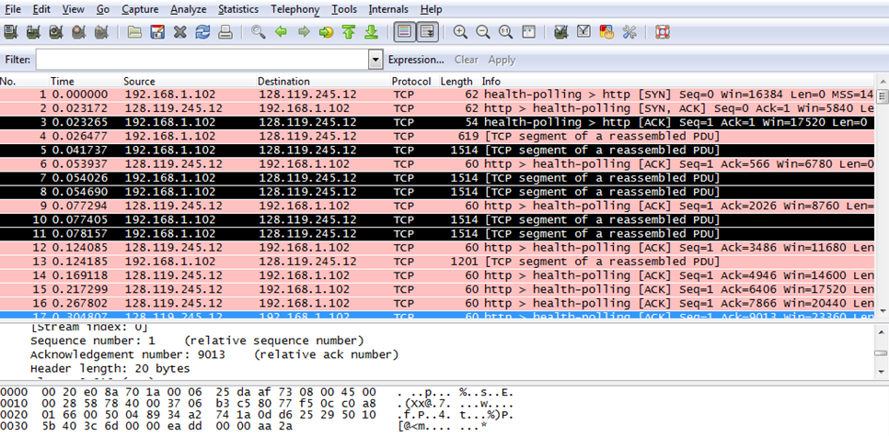
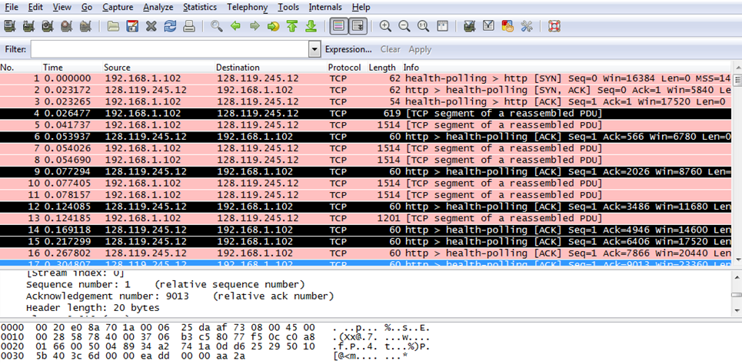
Analisa :
Gambar di atas menunjukkan segmen 1 – 6 adalah No. 3, 5, 7, 8, 10, dan 11 di trace ini. Sedangkan segmen ACK 1 - 6 adalah No. 4, 6, 9, 12, 14, dan 15 di trace ini.
Sequence number segment 1: 1
Sequence number segment 2: 566
Sequence number segment 3: 2026
Sequence number segment 4: 3486
Sequence number segment 5: 4946
Sequence number segment 6: 6406
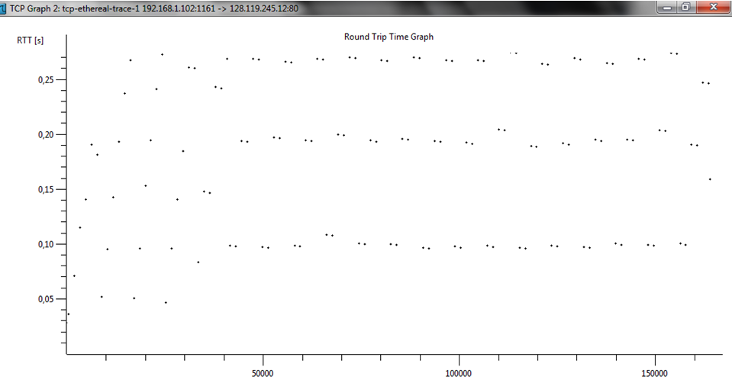

Analisa :
Gambar di atas menunjukkan grafik Round Trip Time pada trace ini. Waktu pengiriman dan waktu diterima dari ACK ditabulasikan pada tabel di bawah ini :
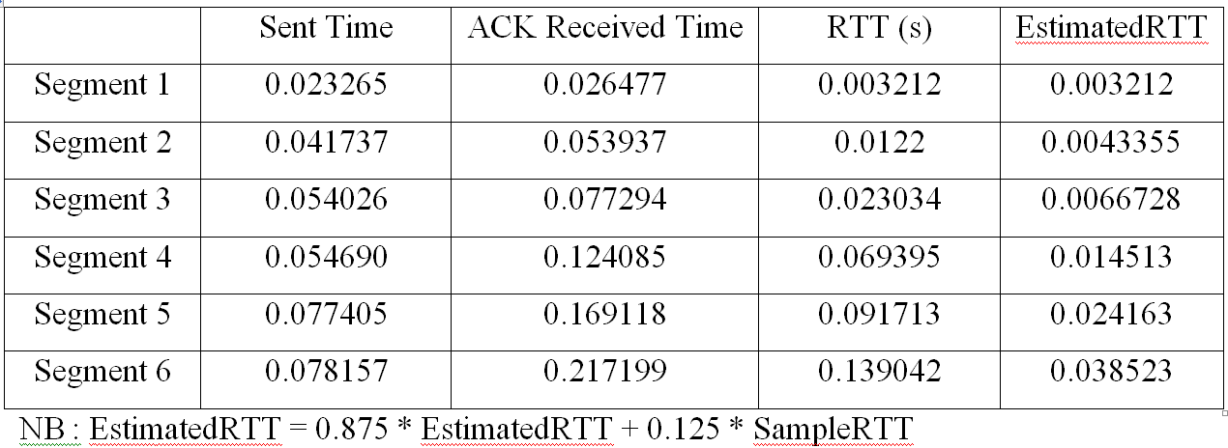
- Berapa panjang masing-masing dari enam segmen TCP pertama?
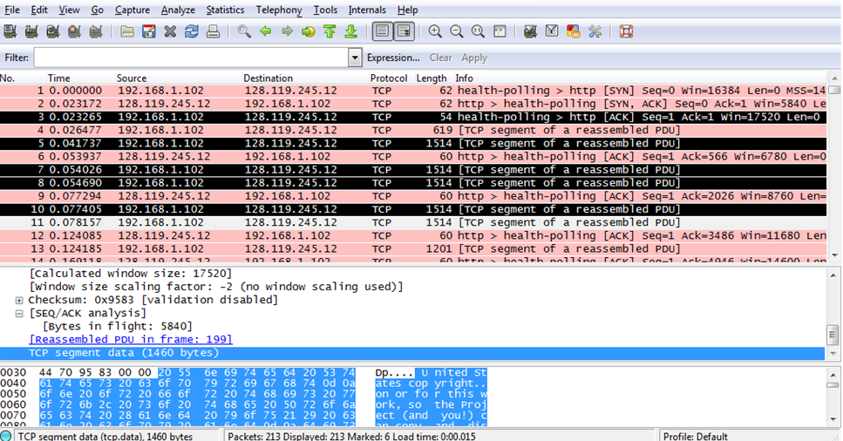
Analisa :
Panjang segmen TCP pertama adalah 565 bytes. Panjang masing-masing dari lima segmen TCP lainnya adalah 1460 bytes (MSS).
Apakah ada segmen diretransmiskan dalam file trace? Apa yang anda periksa (dalam trace) untuk menjawab pertanyaan ini.
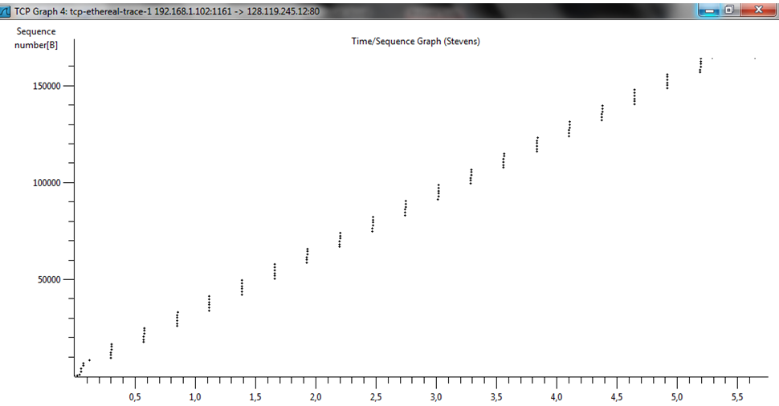
Analisa :
Tidak ada segmen diretransmiskan dalam file trace. Saya dapat memverifikasi ini dengan memeriksa sequence numbers dari segmen TCP dalam file trace. Dalam waktu Urutan-Graph (Stevens) dari trace ini, semua sequence numbers dari sumber (192.168.1.102) ke tujuan (128.119.245.12) meningkat secara monoton berdasarkan waktu. Jika ada segmen ditransmiskan, maka jumlah sequence number dari segmen yang ditransmiskan harus lebih kecil dibandingkan segmen tetangganya.

- Apa throughput (byte yang ditransfer per satuan waktu) untuk sambungan TCP? Jelaskan bagaimana anda menghitung nilai ini.
Analisa :
Perhitungan TCP throughput sangat tergantung pada pemilihan rata-rata jangka waktu. Sebagai perhitungan throughput yang umum, dalam pertanyaan ini, kita pilih jangka waktu rata-rata waktu koneksi secara keseluruhan. Kemudian throughput rata-rata untuk koneksi TCP ini dihitung sebagai rasio antara jumlah total data dan total waktu transmisi. Total data jumlah yang dikirimkan dapat dihitung dengan perbedaan antara jumlah urutan segmen TCP pertama (yaitu 1 byte untuk No. 3 segmen) dan acknowledged sequence number dari ACK terakhir (164.091 bytes untuk No. 202 segmen). Oleh karena itu, total data 164.091 - 1 = 164.090 byte. Keseluruhan waktu transmisi adalah perbedaan waktu instan dari segmen TCP pertama (yaitu, 0.023265 kedua untuk segmen No.3) dan waktu instan dari ACK terakhir (yaitu, 5,455830 kedua untuk No 202 segmen). Oleh karena itu, waktu transmisi total 5.455830 - 0.023265 = 5,432565 detik. Oleh karena itu, throughput untuk koneksi TCP dihitung sebagai 164.090 / 5,432565 = 30,205 KByte / sec.

UDP
Pertanyaan
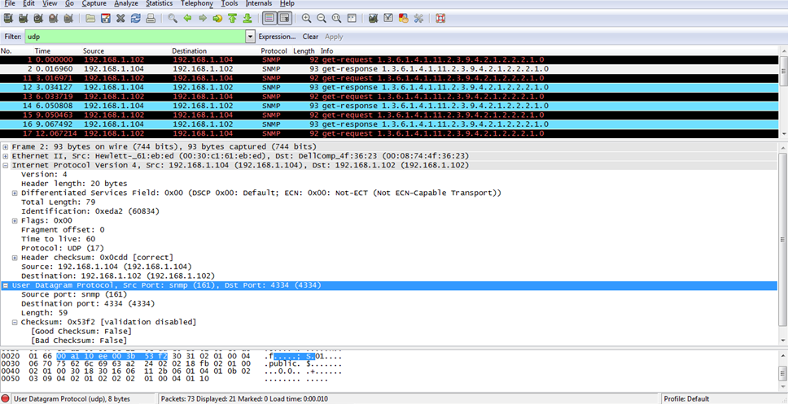
- Select the first packet in the trace. Determine, how many fields there are in the UDP header (Do not look in the textbook! Answer these questions directly from what you observe in the packet trace). Name these fields.
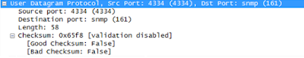
Analisa :
Header UDP terdiri dari 4 bidang : Source Port, Destination Port, Length, dan Checksum.
- From the packet content field (click on any header and observe the display at the bottom of the Wireshark window), determine the length (in bytes) of each of the UDP header fields.
Analisa :
Panjang dari masing-masing field header UDP adalah 2 byte.
- The value in the Length field is the length of what? (You can consult the text for this answer). Verify your claim with your captured UDP packet.
Analisa :
Nilai dari length field adalah 28 bytes, didapatkan dari total length segmen UDP yang termasuk header dan payload. Masing-masing length dari 4 field header adalah 2 byte seperti dibahas di atas. Selanjutnya muatan segmen UDP adalah 20 bytes. Dengan demikian, 20 + 4 (2) = 28 byte.
- What is the maximum number of bytes that can be included in a UDP payload? (Hint: the answer to this question can be determined by your answer to 2. above)
Analisa :
Jumlah maksimum byte yang dapat dimasukkan dalam UDP payload adalah (2^16 -1 bytes) dikurangi header bytes. Yaitu 65535 – 8 = 65.527 bytes. Tentu saja hal tersebut dalam jaringan yang nyata, MTU dari jaringan yang mendasarinya akan membatasi ukuran maksimum untuk nilai yang jauh lebih kecil.
- What is the largest possible source port number? (Hint: see the hint in 4)
Analisa :
Source Port Number terbesar adalah 65.535 (2 ^ 16 -1).
- What is the protocol number for UDP? Give your answer in both hexadecimal and decimal notation. To answer this question, you’ll need to look into the Protocol field of the IP datagram containing this UDP segment (see Figure 4.13 in the text, and the discussion of IP header fields)
Analisa :
IP protocol number UDP adalah 0x11 hex, yaitu 17 pada nilai desimal.
- Examine a pair of UDP packets in which your host sends the first UDP packet and the second UDP packet is a reply to this first UDP packet. (Hint: for a second packet to be sent in response to a first packet, the sender of the first packet should be the destination of the second packet) Describe the relationship between the port numbers in the two packets

Analisa :
Source port dari paket UDP yang dikirim oleh host sama dengan destination port dari paket balasan, dan sebaliknya destination port dari paket UDP yang dikirim oleh host sama dengan source port dari paket balasan.

